**גאולוגיה - תוכן עניינים**

1. **לוחות טקטונים: תנועת הלוחות הטקטונים.**
2. **קו מפגש בין לוחות: אזור פתיחה, הפחת והחלקה**
3. **תוצאות של תנועת הלוחות: הרי געש, רעידות אדמה, צונאמי, קשת איים (איים וולקנים), היווצרות הרים**
4. **טבעת האש**
5. **שבר\סורי סורי-אפריקני ותמ"א 38**
6. **הרמה, קימוט ושבירה**
7. **התמודדות עם פגעי טבע גאולוגים**

**גאולוגיה: טקטוניקת לוחות**

קליפת כדור-הארץ מורכבת מלוחות נעים.

הלוחות נעים בשל לחצים של מאגמה לוהטת שנמצאת מתחת לאדמה. (אגב, ברגע שהמאגמה יוצאת מפנים כדו"א אנו נכנה אותם בשם אחר – לבה. בהמשך הלבה תתקרר ותתקשה ותהפוך לסלעים).

תנועת הלוחות יוצרת מפגשים או התרחקות בין הלוחות. נקודת החיבור בין הלוחות היא הנקודה שבה יכולים להתרחש התופעות הבאות: 1. רעידות אדמה. את עוצמת הרעידה מדדו עד לא ממזמן בסולם ריכטר.

2. צונאמי: רעידת אדמה בקרקעית הים שמביאה לגל עצום שפוגע בחופים.

3. הר שנוצר כאשר לוח נכנס מתחת ללוח אחר, והוא דוחף את הלוח שמעליו כלפי מעלה.

4. הר געש וולקני: יציאת מאגמה מתוך האדמה והפיכתה ללבה רותחת.

5. איים וולקנים\קשת איים: איים שנוצרו לאחר התנגשות בין 2 לוחות אוקייניים

(באוקיינוס) שיצרו הרים באוקיינוס. כך, למשל, נוצרו איי יפן ופיליפינים.

יש 3 מצבים של נקודת מפגש בין הלוחות:

1. **אזור פתיחה**: לוחות שמתרחקים זה מזה. לכן נוצר פתח בין הלוחות, ודרכו יוצאת מאגמה. למשל, הלוחות של השבר סורי-אפריקני מתרחקים זה מזה ולכן בעתיד ים סוף, שהוא אזור פתיחה, יהפוך לאוקיינוס רחב.
2. **אזור הפחתה**: לוחות מתקרבים זה לזה, ואחד גולש מתחת לשני או שהם מתנגשים זה בזה.
3. **אזור החלקה**: לוחות שמחליקים זה לצד זה בכיוונים הפוכים ונוגעים זה בזה.

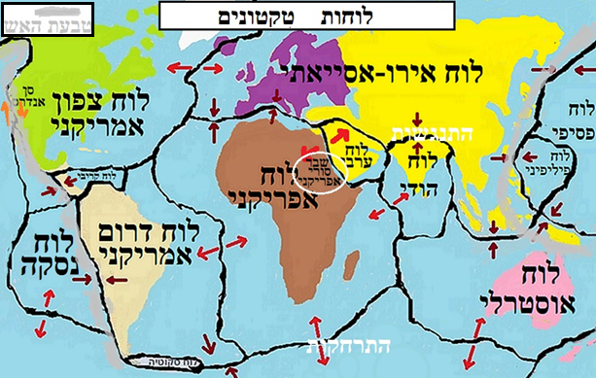

**טבעת האש**:

אזור של ריבוי מפגשי לוחות. אזור זה הוא אחד מהאזור הכי פעילים מבחינה טקטונית כלומר אזור שיש בו הרבה רעידות אדמה והרי געש

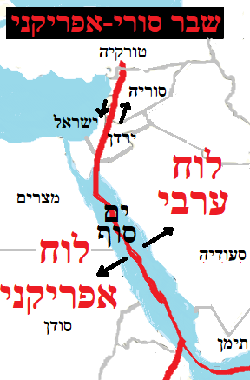

**בקע\שבר סורי-אפריקני:**

אזור **החלקה והתנתקות** של לוחות יבשתיים (הלוח הערבי והלוח האפריקני)

שיגרום בעתיד להרחבת ים סוף ולניתוק מזרח אפריקה משאר היבשת ו**רעידות אדמה**.

השקע יצר **עמקים** ונהרות כמו עמק ונהר אורונטס (מלבנון, סוריה ועד טורקיה), ועמק הירדן והערבה עד מפרץ אילת-עקבה, מפרץ סואץ וים סוף.

בין 2 העברים של השקע יש **מדרונות תלולים** של הרים ושפכי בזלת. למשל, בבקעת הירדן יש את הרי ירדן מול הרי יו"ש וגליל, בבקעת הלבנון הרי הלבנון מול הרי מול הלבנון והחרמון, ובטורקיה הרי טאורוס מול הרי אנטי-טאורוס.

בישראל השבר עובר באזור **בקעת הירדן, ים המלח והערבה**:

אזור בקעות – עמק חולה, עמק כנרת, עמק בית-שאן, בקעת ירדן, ים המלח וערבה.

**התמודדות**:

מ-1980 הבתים נבנים בתקן בניה חדש ועמיד לרעידות.

בנוסף, אושרה תוכנית **תמ"א** **38** לחיזוק בתים ישנים - הקבלן מחזק את הבניין ובתמורה הוא יכול לבנות קומה או שתיים ולמכור את הדירות החדשות)

ניתן גם לעשות פרויקט **פינוי-בינוי** - הרס בית ישן והקמת בית חדש.

בעיה: הקבלנים מבצעים את הפרויקט באזורים שבהם מחירי הדירות יקרים יענו בגוש-דן ודווקא באזורים שיותר מועדים לפורענות, כמו בית-שאן, אין חיזוק מבנים כי זה לא משתלם לקבלנים.

**יצירת הרים בשל הרמה, קימוט ושבירה:**

1. **הרמה**: התרוממות או שקיעת גוש סלעים בתקופה עתיקה (טרום-קמבריון), אבל כיום זהו גוש\מגן\טבלה יציב ומישורי בשל תהליכי בלייה. כלומר כיום זהו אזור של גבעות או הרים נמוכים

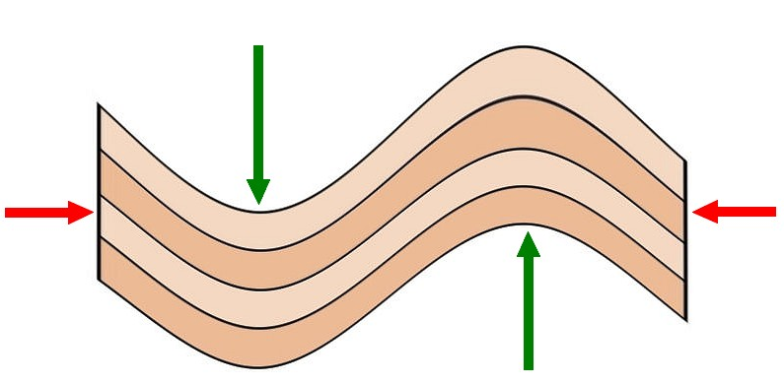

מאת דקי C BY-SA 3.0, https://commons.wikimedia.org/w/index.php?curid=15376973

1. **קימוט ושבירה**: לחץ על סלע מ-2 הצדדים בשל תנועת הלוחות. הלחץ גרם לקימוט שיוצר הר או עמק. **ככל שקימוט עתיק – כך ההר יהיה פחות גבוה** ומבותר בשל תהליכי **בלייה** מכוחות המים והרוח וככל שקימוט צעיר יותר, כך ההר יהיה יותר גבוה ומבותר כי הוא פחות התבלה. יש 3 סוגי קימוט על פי הזמן שבו הם התרחשו: (א) קימוט קלדוני - הר עתיק (לפני 550 מיליון שנה), שבשל הבלאי הפך לרמה ומישור. (ב) קימוט הרציני - הר לא עתיק ולא צעיר. נוף של גבעות או הר נמוך. (ג) קימוט אלפיני - הר צעיר (לפני 15-30 מיליון שנה). לכן ההרים גבוהים ומבותרים

(פסגות חדות ומדרונים תלולים).

**התמודדות עם תופעות טבע גאולוגיות**

1. עם צונאמי: מערכת התרעה, פינוי אוכלוסייה ובניית חומות.
2. עם רעידת אדמה: חיזוק מבנים, הכשרת צוותי חילוץ.
3. הר געש: פולט אפר, גז רעיל, גשם חומצי מזוהם ולבה ועלול לקבור כפרים. פתרון: תברח. יתרון של הר געש: מושך תיירות; מהווה מקור למתכות ולמרגלות ההר נוצרת אדמה חקלאית פורייה.